Karta pracy:
,,Bukiecik z szyszki”

Materiały potrzebne:
- duża szyszka
- kolorowa plastelina
- cienkie gałązki

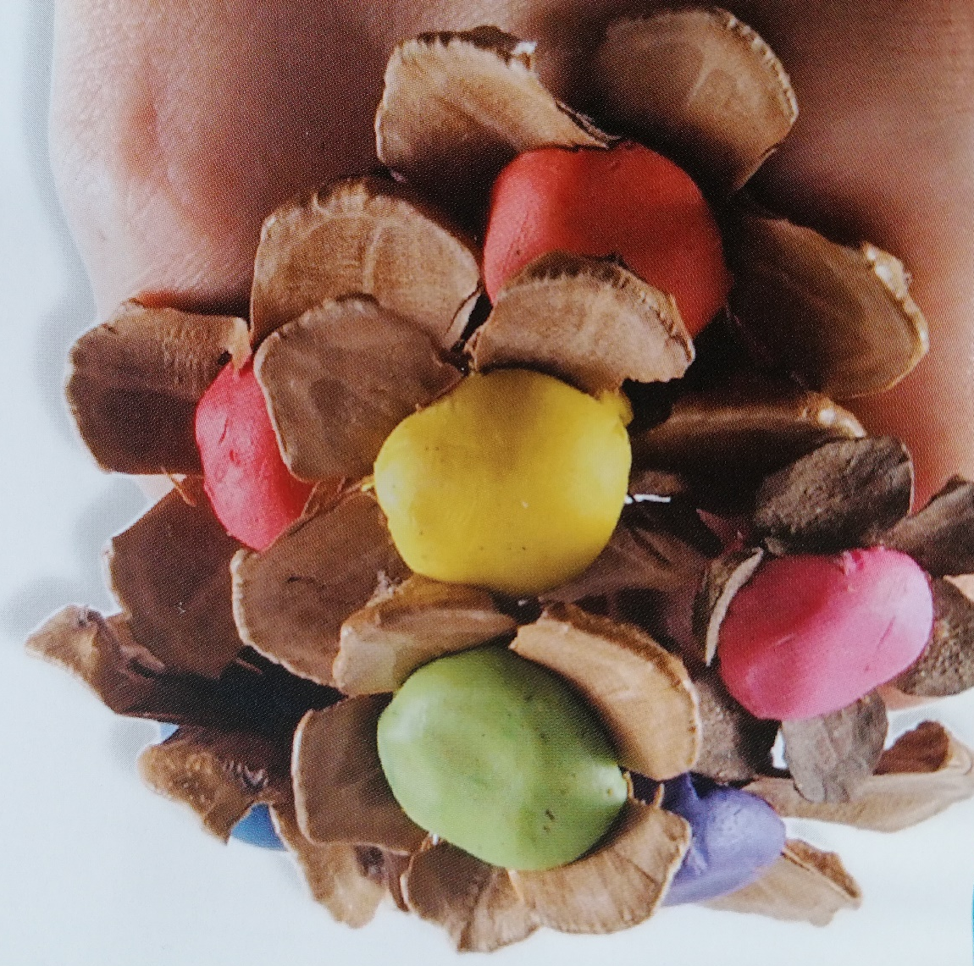
Wykonanie

Z szyszki odłamujemy odstające łuski. Najlepiej aby była nieprzesuszona, ponieważ jej elementy będą sypkie i łamliwe.

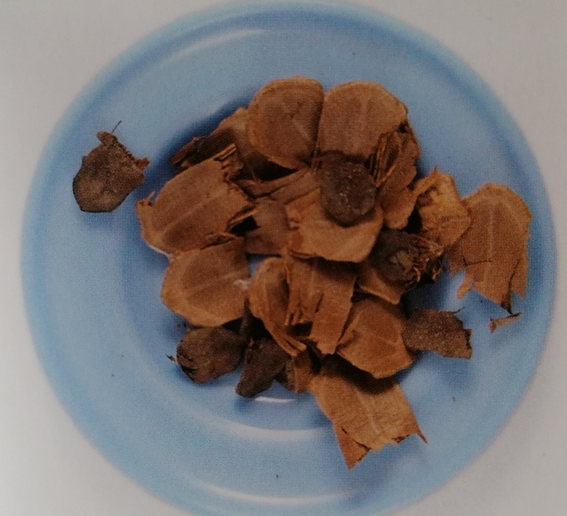

Przygotowujemy dużo łusek na płatki poszczególnych kwiatków.

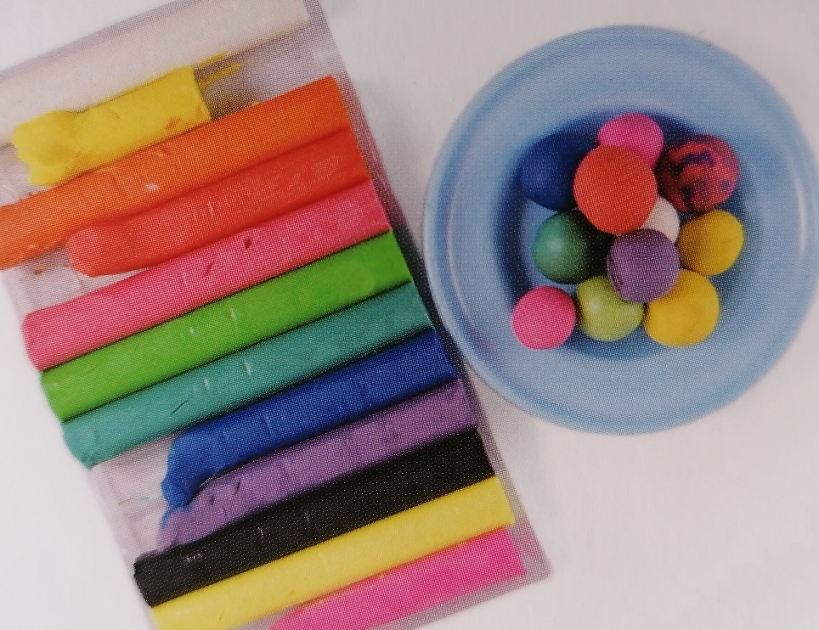

Z plasteliny przygotowujemy kolorowe kulki na środki i łączenie płatków.

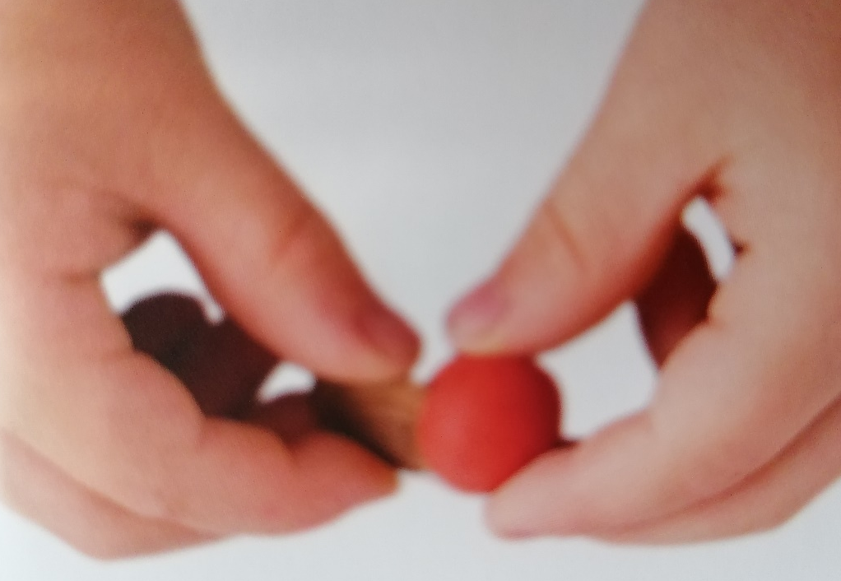
W środku kolorowej kulki mocujemy kolejno poszczególne płatki. Dociskamy mocno, aby nie wypadły w końcowym etapie wykonywania kwiatków.

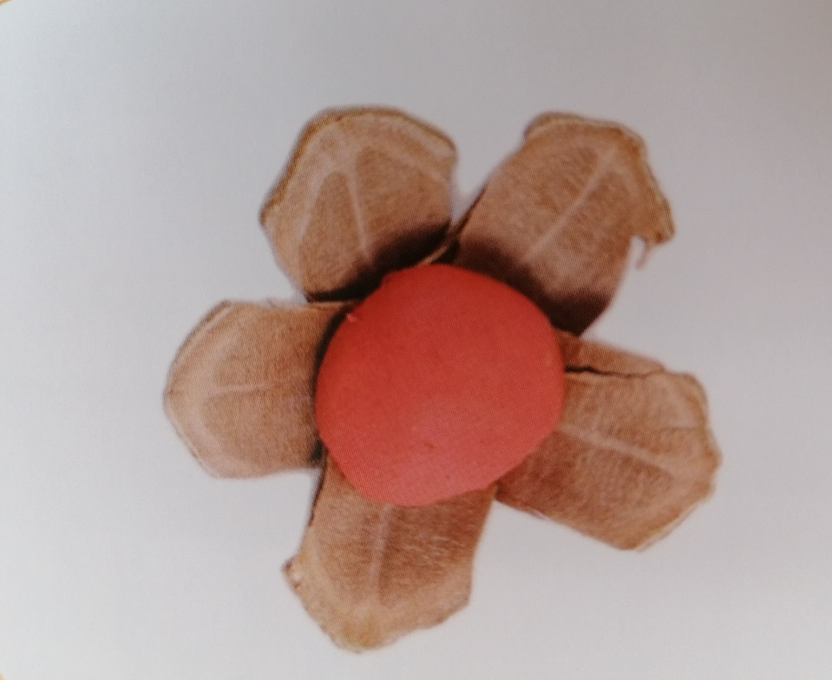

Każdy z kwiatków powinien mieć pięć płatków wciskanych mocno w plastelinie.

Do każdego kwiatka (od spodu) mocujemy cienki patyczek, jako łodyżkę.

Każdy z kwiatków ma innego koloru środek, dzięki temu nasz bukiet będzie kolorowy.

Kompetencje kluczowe:
- świadomość i ekspresję kulturalną:
- twórcze wyrażanie idei poprzez wykonanie własnej pracy
plastycznej;
- otwarcie się na nowe techniki;
- umiejętność wyrażania wrażliwości i ekspresji;
- wyrażanie siebie poprzez twórczość artystyczną.

Opracowanie: Barbara Nawojczyk

